**ESCOLA BRITÂNICA DE ARTES CRIATIVAS & TECNOLOGIA**

**Profissão: Engenheiro de Qualidade de Software**

**Alexandre Gomes de Sales**

**Análise de Qualidade**

**Qualidade de uma Cadeira Gamer**

**Santo André**

**2021**

# RESUMO

Nesse projeto vamos apresentar um relatório que é fruto de uma análise completa da qualidade de uma Cadeira Gamer ThunderX3 CX EC1.

# SUMÁRIO

***1.*** ***RESUMO 2***

***2.*** ***SUMÁRIO 3***

***3.*** ***INTRODUÇÃO 4***

***4.*** ***O PROJETO 5***

**4.1** **Detalhes do produto ou serviço 5**

**4.2** **Tabela de Análise 5**

**4.3** **Relatório 6**

**4.4** **Evidências 7**

**4.5** **Onde encontrar 8**

***5.*** ***CONCLUSÃO 8***

***6.*** ***REFERÊNCIAS BIBLIOGRÁFICAS 8***

# INTRODUÇÃO

O objetivo deste trabalho é analisar todas as dimensões da Cadeira Gamer, como:

* matéria prima (tipo de material),
* acabamento,
* durabilidade,
* usabilidade,
* design,

A Cadeira tem 1 ano e 8 meses de uso diário, dessa forma, temos um excelente período para a avaliação de como ela está após ser submetida a esse desgaste.

# O PROJETO

Produto com as seguintes Especificações de fábrica:

* Elevador de gás hidráulico Classe-3
* Tecnologia Air Tech: Superfície respirável
* Couro Sintético Premium com detalhes em fibra de carbono
* Espuma de Alta densidade
* Apoio de braços curvado e almofadados
* Braços e Encosto: Fixo
* Sistema de Balanço: 3° a 18°
* Tamanho da Base e Tipo: 640mm e Nylon
* Peso Máximo: Até 150 Kg
* Rodinhas: 65mm em Nylon
* Requer montagem da cadeira
* Cor: Preta
* Dimensões geral (L x P x A): 69 x 70 x 121-131 cm

## Detalhes do produto ou serviço

| **Nome do produto ou serviço:** | ThunderX3 CX EC1 67995 |
| --- | --- |
| **Fabricante:** | ThunderX3 |
| **Tempo de uso:** | 1 ano e 8 meses |
| **Outros detalhes relevantes sobre o produto:** | A EC1 é construída com AIR Tech, tecnologia para aumentar a circulação de ar e respirabilidade da cadeira |

## Tabela de Análise

| **Característica** | **Sua percepção** | **Referência da evidência [caso tenha]** |
| --- | --- | --- |
| **Usabilidade:** | Boa fluidez de movimentos e confortável. |  |
| **Matéria prima:** | Material da cadeira é bom, exceto o tecido onde apoiamos os braços que tendem a rachar com o uso. (6 meses) | Imagem 1 |
| **Performance:** | No uso diário de 8 a 9 horas apresentou boa performance para trabalho e lazer. |  |
| **Design:** | Cadeira bonita e com design discreto na cor preta com detalhe azul. | Imagem 2 |
| **Ergonomia:** | Boa ergonomia e base postural para meu porte físico. |  |

## Relatório

A cadeira tem uma boa Qualidade.O único problema que apresentou foi a rachadura no tecido dos apoiadores de braço (solucionado com a troca durante a garantia).

## Evidências

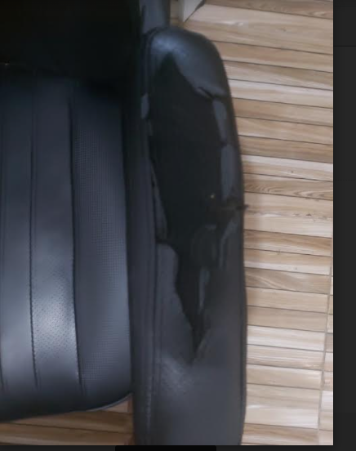

Imagem 1: Braço esquerdo da cadeira.

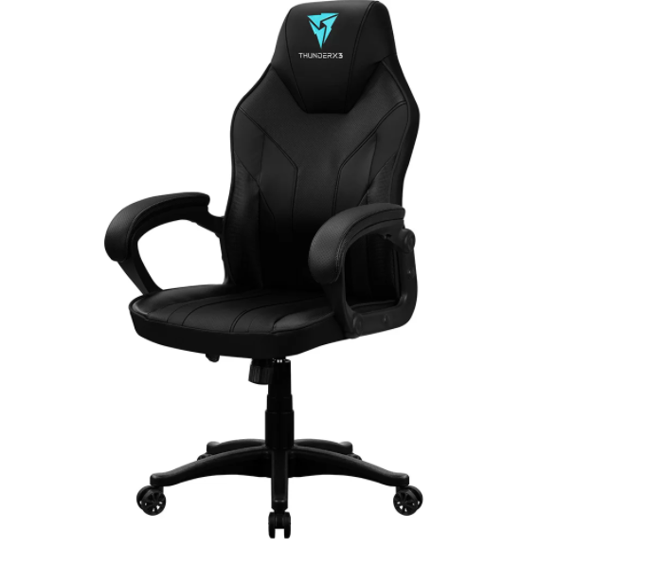

Imagem 2: Cadeira

## Onde encontrar

O produto pode ser encontrado no site abaixo:

<https://www.kalunga.com.br/>

# CONCLUSÃO

Este trabalho foi um excelente aprendizado para fazer uma análise detalhada e organizada.

Acredito que esse aprendizado pode ser levado para várias atividades profissionais e pessoais.

# REFERÊNCIAS BIBLIOGRÁFICAS

Site THUNDERX3: https://thunderx3.com.br/cadeira-gamer-ec1-preta-thunderx3